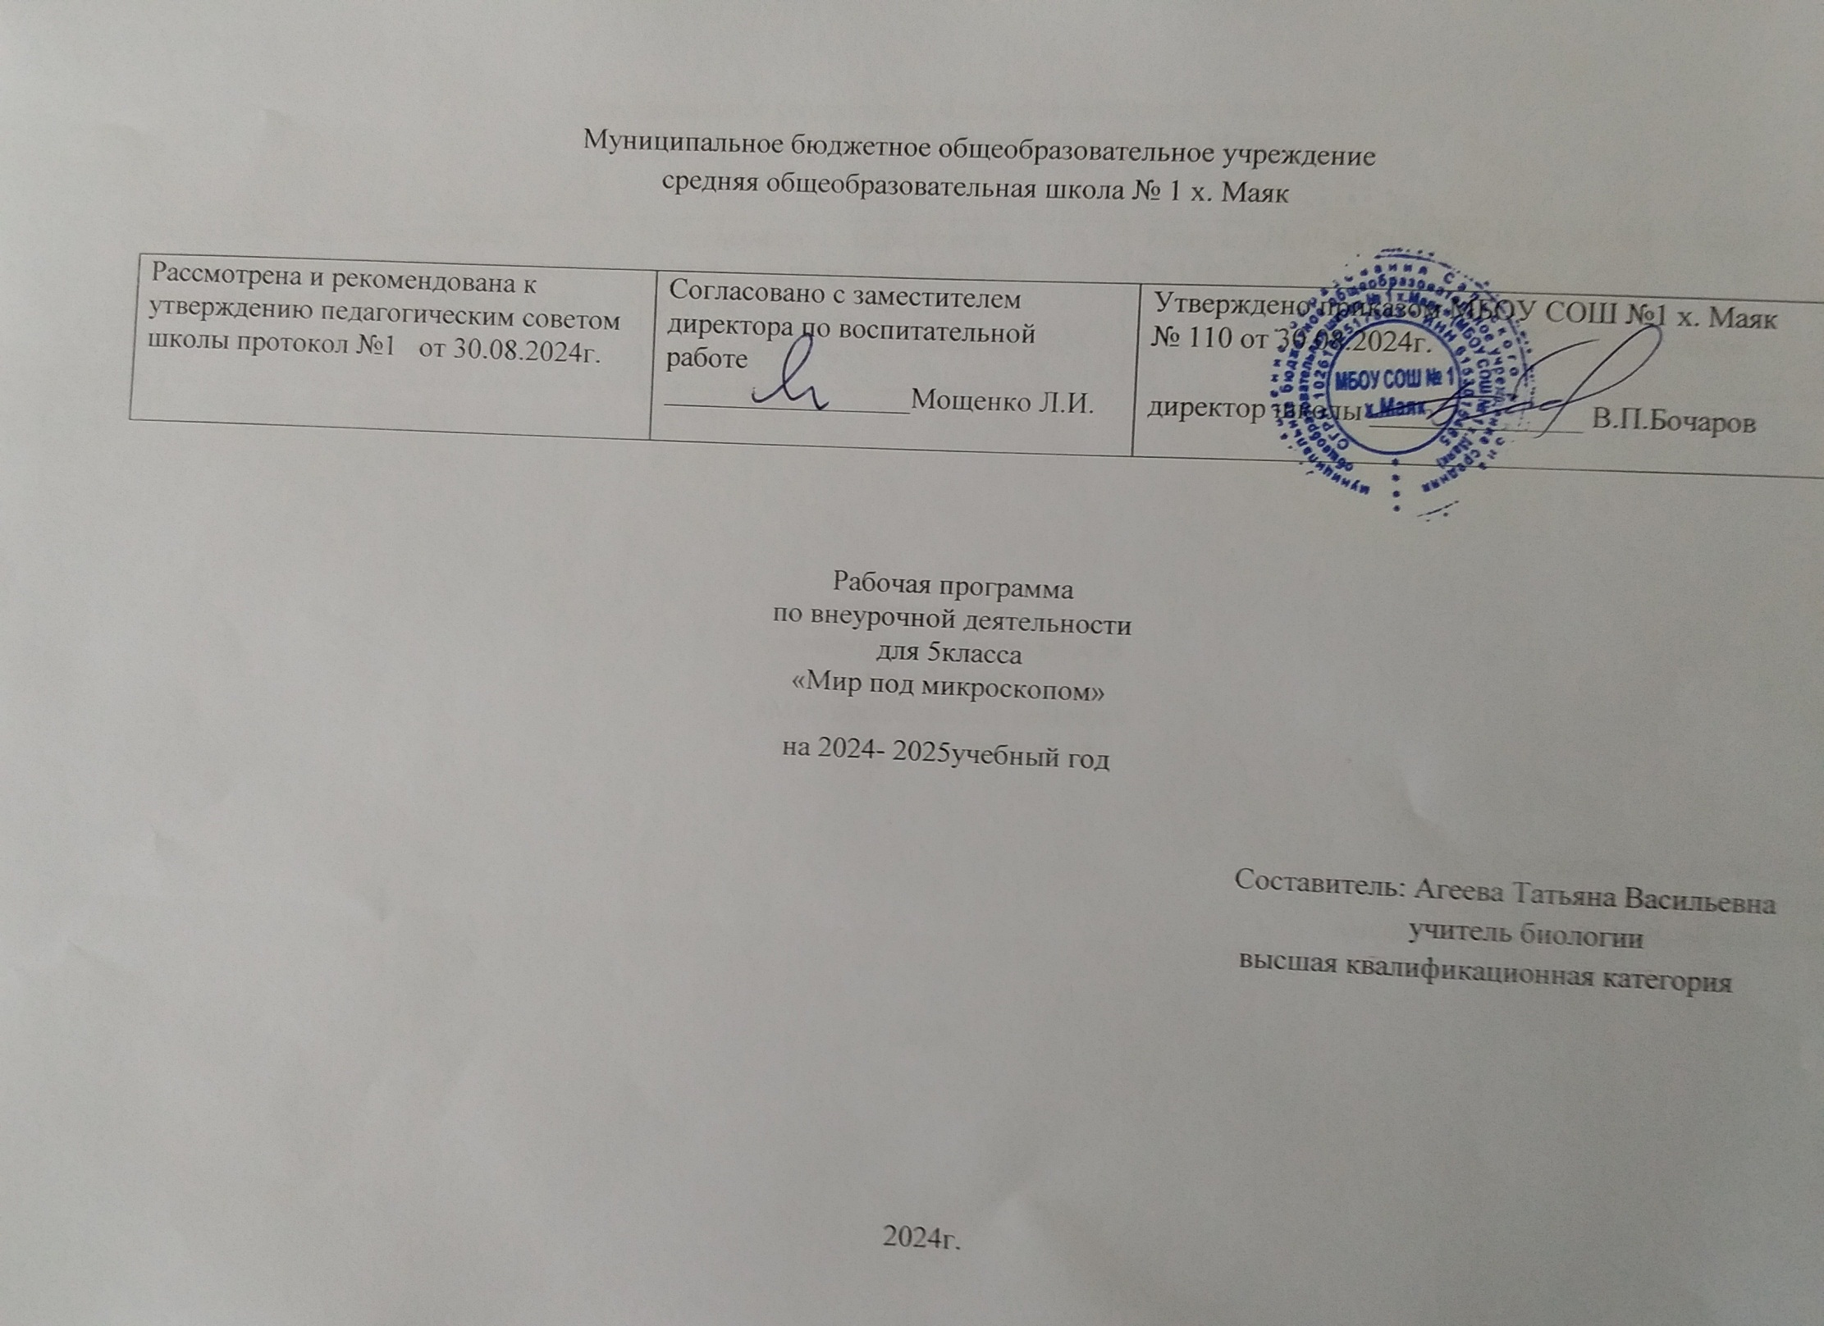

Пояснительная записка

Программа «Мир под микроскопом» разработана в соответствии с требованиями Федерального государственного стандарта основного общего образования, на основе Примерной программы внеурочной деятельности начального и основного образования М., Просвещение.2010г. Григорьев Д.В.. Рабочая программа внеурочной деятельности «Мир под микроскопом» разработана на 2024 - 2025учебный год и предназначена для обучающихся 5 класса.

Изучение данного курса обусловлено в первую очередь необходимостью формирования устойчивого познавательного интереса учащихся к изучению биологии, а также определенного набора знаний, опираясь на которые можно с большей эффективностью осуществлять преподавание предмета в школе. Среди отличительных особенностей данной дополнительной образовательной программы

можно назвать следующее: охватывает большой круг естественнонаучных исследований и является дополнением к базовой учебной программе общеобразовательной школы.

Таким образом, новизна и актуальность программы заключается в сочетании различных форм работы, направленных на дополнение и углубление биолого-экологических знаний, с опорой на практическую деятельность и с учетом региональных, в том числе экологических, особенностей. Занятия позволят школьникам, с одной стороны, расширить свои знания, с другой - продемонстрировать свои умения и навыки в области биологии перед учащимися класса.

Программа курса позволяет реализовать компетентностный, личностно - ориентированный, деятельностный подходы. Система занятий сориентирована не столько на передачу «готовых знаний», сколько на формирование активной личности, мотивированной к самообразованию, обладающей начальными навыками самостоятельного поиска, отбора, анализа и использования информации.

Программа имеет эколого-биологическую направленность и рассчитана на 35 часов в год, согласно календарно - тематического плана 32 занятия.

**Цель:** формирование поисково-исследовательских и коммуникативных умений школьников, знакомство учащихся с многообразием живой природы, повышение экологической культуры учащихся.

**Задачи:**

- повысить экологической культуры учащихся

- формировать навыки научно-исследовательской деятельности.

- воспитывать трудолюбие, внимательность, аккуратность при выполнении работ; бережное отношения к природе;

- формировать эстетический вкус учащихся в процессе оформления работ;

- развивать навыки самостоятельной работы, наблюдательности и творческих способностей учащихся при выполнении практических работ.

*Условия реализации программы*

• Возраст детей, участвующих в реализации данной программы, 11-12 лет.

• Продолжительность образовательного процесса - 1 год.

• Количество часов - 1 занятие в неделю

*Формы организации деятельности учащихся на занятиях*

• Групповая

• Индивидуальная

*Формы и методы, используемые в работе по программе*

Словесно-иллюстративные методы: рассказ, беседа, дискуссия, работа с биологической литературой.

Репродуктивные методы: воспроизведение полученных знаний во время выступлений.

Частично-поисковые методы (при выходах на экскурсии, систематизации коллекционного материала).

Исследовательские методы (при работе с микроскопом).

Проектная деятельность.

Наглядность: просмотр видеофильмов, компьютерных презентаций, биологических коллекций, плакатов, моделей и макетов.

**Раздел 1. ПЛАНИРУЕМЫЕ РЕЗУЛЬТАТЫ ОСВОЕНИЯ ПРОГРАММЫ ВНЕУРОЧНОЙ ДЕЯТЕЛЬНОСТИ**

Личностные универсальные учебные действия

* учебно-познавательный интерес к новому учебному материалу и способам решения новой задачи;
* способность к самооценке на основе критериев успешности внеурочной деятельности;
* чувство прекрасного и эстетические чувства на основе знакомства с природными объектами.

Метапредметные

 Регулятивные универсальные учебные действия

* планировать свои действия в соответствии с поставленной задачей и условиями ее реализации, в том числе во внутреннем плане;
* учитывать установленные правила в планировании и контроле способа действия;
* осуществлять итоговый и пошаговый контроль по результату;
* адекватно воспринимать предложения и оценку учителей, товарищей, других людей;
* различать способ и результат действия.
* проявлять познавательную инициативу в учебном сотрудничестве;
* самостоятельно адекватно оценивать правильность выполнения действия и вносить необходимые коррективы в исполнение, как по ходу его реализации, так и  в конце действия.

Познавательные универсальные учебные действия

* осуществлять поиск необходимой информации для выполнения заданий с использованием учебной литературы и в открытом информационном пространстве, энциклопедий, справочников (включая электронные, цифровые), контролируемом пространстве Интернета;
* осуществлять запись (фиксацию) выборочной информации об окружающем мире, в том числе с помощью инструментов ИКТ;
* строить сообщения, проекты  в устной и письменной форме;
* проводить сравнение и классификацию по заданным критериям;
* устанавливать причинно-следственные связи в изучаемом круге явлений;
* строить рассуждения в форме связи простых суждений об объекте, его строении, свойствах и связях;

Коммуникативные универсальные учебные действия

* адекватно использовать коммуникативные средства для решения различных коммуникативных задач, строить монологическое сообщение, владеть диалогической формой коммуникации, используя,  в том числе средства и инструменты ИКТ;
* допускать возможность существования у людей различных точек зрения, в том числе не совпадающих с его собственной,  и ориентироваться на позицию партнера в общении и взаимодействии;
* учитывать разные мнения и стремиться к координации различных позиций в сотрудничестве;
* формулировать собственное мнение и позицию;
* договариваться и приходить к общему решению в совместной деятельности, в том числе в ситуации столкновения интересов;
* задавать вопросы.

Предметные результаты:

* формулировать взаимосвязь физиологических процессов растений и явлений, происходящих в природе с растениями;
* проводить сравнение биологических объектов и процессов, умение делать выводы и умозаключения на основе сравнения;
* овладение методами биологической науки: наблюдение и описание биологических процессов; постановка биологических экспериментов и объяснение их результатов.
* умение применять знания о физиологических процессах при описании явления, происходящего с растениями;
* умение применять знания о физиологических процессах в практической деятельности (управление ростом растения, использование фитонцидных растений, создание условий для роста растений на приусадебном участке).

***В результате работы по программе курса учащиеся должны знать:***

• методику работы с биологическими объектами и микроскопом;

• понятия цели, объекта и гипотезы исследования;

• основные источники информации;

• правила оформления списка использованной литературы;

• способы познания окружающего мира (наблюдения, эксперименты);

• основные этапы организации проектной деятельности (выбор темы, сбор информации, выбор проекта, работа над ним, презентация);

• источники информации (книги, ресурсы Интернета).

***Учащиеся должны уметь:***

• выделять объект исследования;

• выдвигать гипотезы и осуществлять их проверку;

• работать в группе;

• пользоваться словарями, энциклопедиями другими учебными пособиями;

• вести наблюдения окружающего мира;

• планировать и организовывать исследовательскую деятельность;

*В результате изучения курса  обучающиеся* *получат возможность научится:*

* расширить, систематизировать и углубить исходные представления о природных объектах и явлениях как компонентах единого мира, овладеют основами практико-ориентированных знаний о природе, приобретут целостный взгляд на мир;
* познакомятся с некоторыми способами изучения природы, начнут осваивать умения проводить наблюдения в природе, ставить опыты, научатся видеть и понимать некоторые причинно-следственные связи в окружающем мире;
* приобрести базовые умения работы с ИКТ  средствами, поиска информации в электронных источниках и контролируемом Интернете, научатся создавать сообщения и проекты, готовить и проводить небольшие презентации.
* научатся использовать различные справочные издания (словари, энциклопедии, включая компьютерные) и детскую литературу о природе с целью поиска познавательной информации, ответов на вопросы, объяснений, для создания собственных устных или письменных высказываний.

*Ожидаемый результат:*

• умение пользоваться современными источниками информации, работать с научной и учебной литературой;

• повышение коммуникативности;

• появление и поддержание мотивации к углубленному изучению биологии;

• положительная динамика социальной и творческой активности обучаемых, подтверждаемая

результатами их участия в олимпиадах и конкурсах.

**Раздел 2. Содержание программы**

**(35ч 1 раз в неделю)**

**Вводное занятие (1 ч).**

Цели и задачи, план работы

**Биологическая лаборатория и правила работы в ней (1 ч).**

Оборудование биологической лаборатории. Правила работы и ТБ при работе в лаборатории.

**Методы изучения живых организмов. Увеличительные приборы (5 ч).**

Методы изучения биологических объектов. Увеличительные приборы. Микроскоп. Устройство микроскопа, правила работы с ним. Овладение методикой работы с микроскопом.

**Клетка – структурная единица живого организма (3 ч).**

Клетка: строение, состав, свойства. Микропрепараты. Методы приготовления и изучение препаратов «живая клетка», «фиксированный препарат».

**Клетки растений под микроскопом. Изготовление микропрепаратов и их изучение (5 ч).**

Изучение растительной клетки. Приготовление препарата кожицы лука, мякоть плодов томата, яблока и их изучение под микроскопом. Пластиды , приготовление препарата мякоти листа и изучение под микроскопом..

**Грибы и бактерии под микроскопом (4 ч).**

Грибы и бактерии. Микроскопические грибы. Приготовление микропрепарата дрожжей и изучение его под микроскопом. Выращивание плесени и изучение ее под микроскопом.

**Польза и вред микроорганизмов. (2 ч).**Положительная и отрицательная роль грибов и бактерий. Съедобные и ядовитые грибы.

**Одноклеточные и многоклеточные водоросли(3ч)**

Многообразие водорослей. Изучение клеток водорослей.

**Лишайники под микроскопом (2ч)**

Строение, разнообразие лишайников, роль в природе.

**Обобщение (7 ч).**

Клетка – структурная единица живого организма. Ткани и их функции. Микромир. Влияние физических и химических факторов на рост и развитие микроорганизмов.

**Подведение итогов работы (2 ч).** Представление  результатов работы.

**Раздел 3.Тематическое планирование**

|  |  |  |  |  |
| --- | --- | --- | --- | --- |
| № | тема | Количество часов | Экскурсии | Лабораторные и практические работы |
| 1 | Введение | 1 |  |  |
| 2 | Биологическая лаборатория и правила работы в ней | 1 |  |  |
| 3 | Методы изучения живых организмов. Увеличительные приборы | 5 | 1 | 4 |
| 4 | Клетка – структурная единица живого организма | 3 |  | 5 |
| 5 | Клетки растений под микроскопом. Изготовление микропрепаратов и их изучение | 5 |  |  |
| 6 | Грибы и бактерии под микроскопом | 4 |  | 2 |
| 7 | Польза и вред микроорганизмов | 2 |  |  |
| 8 | Одноклеточные и многоклеточные водоросли | 3 |  | 2 |
| 9 | Лишайники под микроскопом | 2 | 1 | 1 |
| 10 | Обобщение за курс | 5 |  |  |
| 11 | Подведение итогов работы | 1 |  |  |
|  | Всего | 32 | 2 | 14 |

**Календарно-тематический план.**

|  |  |  |  |
| --- | --- | --- | --- |
| № | Наименование темы занятия | Форма проведения занятия | Дата |
| 1 | Вводное занятие | Беседа | 3.09 |
| 2 | Биологическая лаборатория и её оборудование. Т/Б при работе в лаборатории | Беседа. | 10 |
| 3 | Методы изучения живых организмов – «Наблюдение» | Рассказ с элементами беседы. Экскурсия | 17 |
| 4 | Методы изучения живых организмов – «Эксперимент» | П/р. | 24 |
| 5 | Увеличительные приборы. Лупа | Л/р. «Рассматривание клеток растений через лупу» | 1.10 |
| 6 | Микроскоп и его устройство | Рассказ с элементами беседы. Л/р Рассматривание клеток растений через микроскоп | 8 |
| 7 | Правила работы с микроскопом | Рассказ с элементами беседы. | 15 |
| 8 | Клетка – структурная единица живого организма. Строение | Изготовление модели клетки /рисунок , пластилин/ | 22 |
| 9 | Клетка – структурная единица живого организма. Строение | Рассказ с элементами беседы. Л/р. | 12.11 |
| 10 | Методы приготовления и изучение препаратов «живая клетка», «фиксированный препарат» | П/р «Рассматривание «фиксированных препаратов». | 19 |
| 11 | Методы приготовления микропрепаратов мякоти плодов, мякоти листа и их изучение под микроскопом | Л/р. «Приготовление и рассматривание препаратов» | 26 |
| 12 | Клетка и её состав | П/р Органические вещества в семенах | 3.12 |
| 13 | Жизненные свойства клетки | . Просмотр видеофильма и презентаций Л.р. «Приготовление препарата и рассматривание движения цитоплазмы в клетках листаэлодеи». | 10 |
| 14 | Жизненные свойства клетки | Рассказ с элементами беседы. | 17 |
| 15 | **Проект «Клетка»** | Защита проектов | 24 |
| 16 | Бактерии - прокариоты | Рассказ с элементами беседы. | 14.01 |
| 17 | Микроскопические грибы | Рассказ с элементами беседы. | 21 |
| 18 | Приготовление микропрепарата дрожжей и изучение его под микроскопом | Л/р | 28.01 |
| 19 | Выращивание плесени и изучение ее под микроскопом | Л/р | 4.02 |
| 20 | Польза и вред бактерий | Просмотр презентаций | 11 |
| 21 | Положительная и отрицательная роль грибов | Просмотр презентаций | 18 |
| 22 | Знакомство с многообразием водорослей. Значение водорослей | Рассказ с элементами беседы. | 25 |
| 23 | Изучение клеток одноклеточных водорослей | Л/р | 4.03 |
| 24 | Изучение клеток многоклеточных водорослей | Просмотр презентаций | 11 |
| 25 | Строение лишайников | Л/р | 18 |
| 26 | Разнообразие лишайников, их роль в природе | экскурсия | 8.04 |
| 27 | Клетка – структурная единица живого организма | Беседа | 15 |
| 28 | Ткани и их функции | Просмотр презентаций | 22 |
| 29 | Ткани и их функции | Л/р | 29 |
| 30 | Микромир и его открытие | Беседа | 6.05 |
| 31 | Влияние физических и химических факторов на рост и развитие микроорганизмов | Беседа | 13 |
| 32 | В мире биологии. Итоговое занятие | Игра-викторина | 20 |